АДМИНИСТРАЦИЯ
СЕЛЬСКОГО ПОСЕЛЕНИЯ КРАСНЫЙ ЯР
МУНИЦИПАЛЬНОГО РАЙОНА КРАСНОЯРСКИЙ
САМАРСКОЙ ОБЛАСТИ

ПОСТАНОВЛЕНИЕ

от 20 марта 2020 года № 117

О подготовке документации по проекту планировки

и проекту межевания территории объекта АО «Самаранефтегаз» 6395П «Сбор нефти и газа скважины №1104 Белозерско-Чубовского месторождения»

Рассмотрев обращение акционерного общества АО «Самаранефтегаз» вх. № 280-э от 03.03.2020 года о подготовке проекта планировки территории и проекта межевания территории в границах сельского поселения Красный Яр муниципального района Красноярский Самарской области, в соответствии со статьями 45, 46 Градостроительного кодекса Российской Федерации, руководствуясь статьей 28 Федерального закона от 06.10.2003 г. № 131-ФЗ «Об общих принципах организации местного самоуправления в Российской Федерации», Уставом сельского поселения Красный Яр муниципального района Красноярский Самарской области, администрация сельского поселения Красный Яр муниципального района Красноярский Самарской области ПОСТАНОВЛЯЕТ:
- Подготовить проект планировки территории и проект межевания территории для строительства объекта АО «Самаранефтегаз» 6395П «Сбор нефти и газа скважины №1104 Белозерско-Чубовского месторождения» в границах сельского поселения Красный Яр муниципального района Красноярский Самарской области в срок до 30 августа 2020 года.
- Границы территории сельского поселения Красный Яр муниципального района Красноярский Самарской области, в отношении которой разрабатываются проект планировки территории и проект межевания территории, определяются согласно Схеме, прилагаемой к настоящему Постановлению (Приложение № 1). Источник финансирования работ по подготовке документации по планировке территории - средства заявителя.
- Утвердить задание на проведение инженерных изысканий (Приложение № 2).
- В указанный пункте 1 настоящего постановления срок обеспечить акционерному обществу «Самаранефтегаз» представление в администрацию сельского поселения Красный Яр муниципального района Красноярский Самарской области подготовленный проект планировки территории и проект межевания территории.
- Установить срок подачи физическими и (или) юридическими лицами предложений, касающихся порядка, сроков подготовки и содержания документации по планировке территории, указанной в пункте 1 настоящего Постановления, - в течение 14 (четырнадцати) дней со дня опубликования настоящего Постановления.
- Опубликовать настоящее постановление в газете «Планета Красный Яр» и разместить в сети Интернет на официальном сайте: http://kryarposelenie.ru.
- Настоящее постановление вступает в силу со дня его официального опубликования.

Глава сельского поселения

Красный Яр муниципального района

Красноярский Самарской области А.Г. Бушов

Приложение №1
к Постановлению администрации
сельского поселения Красный Яр
от 20 марта 2020 г. № 117

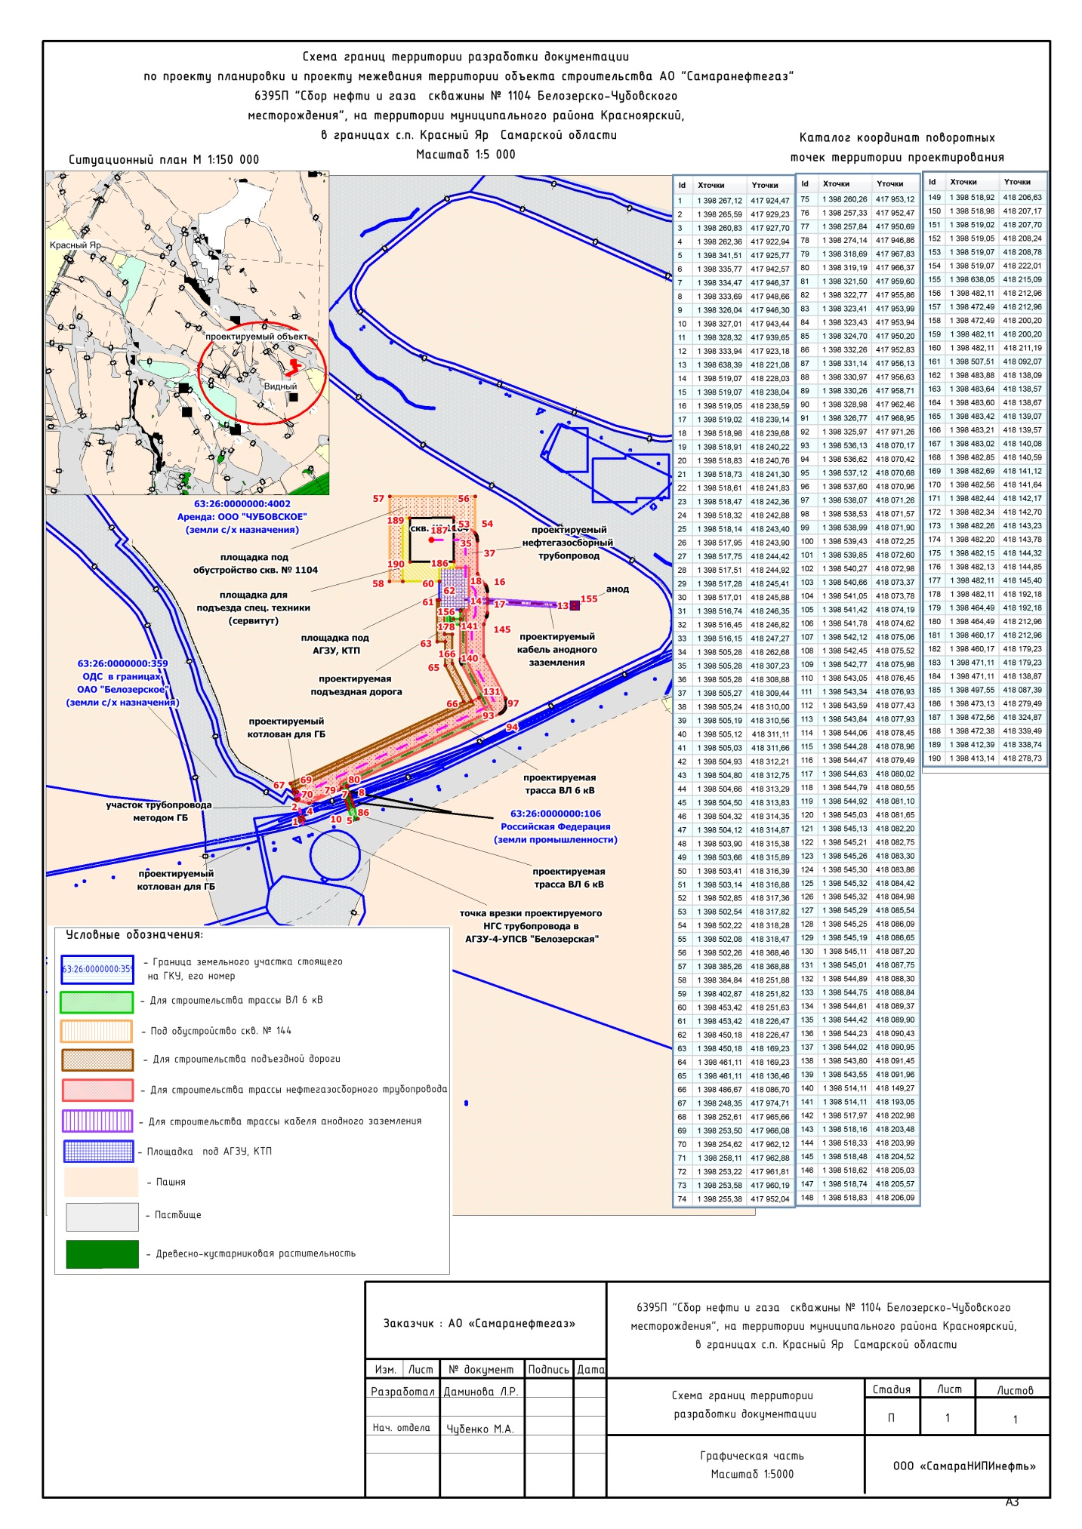

Приложение №2
к Постановлению администрации
сельского поселения Красный Яр
от 20 марта 2020 г. № 117

ЗАДАНИЕ
на проведение инженерных изысканий в границах сельского поселения Красный Яр муниципального района Красноярский Самарской области для строительства объекта АО «Самаранефтегаз»: 6395П «Сбор нефти и газа скважины № 1104 Белозерско-Чубовского месторождения»

№п/п | Перечень основных данных и требований | Содержание основных данных и требований
1. | Основание для проведения изысканий | Постановление Администрации сельского поселения Красный Яр муниципального района Красноярский Самарской области «О подготовке документации по планировке территории для строительства объекта АО «Самаранефтегаз» 6395П «Сбор нефти и газа скважины № 1104 Белозерско-Чубовского месторождения» в границах сельского поселения Красный Яр муниципального района Красноярский Самарской области от 20.03.2020 г. № 117
2. | Заказчик | Общество с ограниченной ответственностью «Самарский научно-исследовательский и проектный институт нефтедобычи»
3 | Сведения об объекте инженерных изысканий (местоположение объекта и его характеристики) и описание объекта планируемого размещения (для размещения которого проводятся инженерные изыскания и разрабатывается документация по планировке территории) | Объект инженерных изысканий расположен в границах сельского поселения Красный Яр муниципального района Красноярский Самарского области.  «Сбор нефти и газа скважины № 1104 Белозерско-Чубовского месторождения»:  - проектируемая трасса ВЛ-6кВ – 0,44 км;  - проектируемая площадка под КТП, АГЗУ, СКЗ – 0,5 га;  - проектируемая площадка обустройства скважины – 1,36 га;  - проектируемый выкидной трубопровод от скважины № 1104 – 0,06 км;  - проектируемый нефтегазосборный трубопровод – 0,53 км;  - проектируемый котлован – 0,0025 га;  - проектируемая трасса анодного заземления – 0,15 км;  - проектируемая подъездная дорога – 0,44 км;  - проектируемый трубопровод методом ГБ – 0,03 км.  Ориентировочная площадь – 3,07 га.
4. | Цель проведения инженерных изысканий | Выполнение инженерных изысканий в объеме, достаточном для подготовки проекта планировки территории и проекта межевания территории, проектной и рабочей документации.
5. | Виды инженерных изысканий | - Инженерно-геодезические изыскания;  - Инженерно-геологические изыскания;  - Инженерно-экологические изыскания;  - Инженерно-гидрометеорологические изыскания;
6. | Требования к выполнению инженерных изысканий | Изыскания выполнить в соответствии с требованиями законодательства и нормативных документов РФ (п.8 настоящего Технического задания). Подрядчик должен быть членом СРО, в качестве лица, выполняющего инженерные изыскания: его специалисты должны входить в перечень специалистов по организации инженерных изысканий, сведения о которых включены в национальный реестр специалистов в области инженерных изысканий (согласно ст.55.5-1 ГрК).
7. | Границы территорий проведения инженерных изысканий | Инженерные изыскания проводятся в границах территории проектирования, утвержденных постановлением Администрации сельского поселения Красный Яр муниципального района Красноярский «О подготовке документации по планировке территории для строительства объекта АО «Самаранефтегаз» 6935П «Сбор нефти и газа скважины № 1104 Белозерско-Чубовского месторождения» в границах сельского поселения Красный Яр муниципального района Красноярский Самарской области от 20.03.2020 г. № 117
8. | Общие требования к результатам инженерных изысканий | Изыскания должны быть выполнены на высоком уровне.  Требования, предъявляемые к результатам инженерных изысканий, не оговоренные в данном техническом задании, выполняются в объеме, требуемом Градостроительном кодексом РФ; Правилами выполнения инженерных изысканий, необходимых для подготовки документации по планировке территории, перечня видов инженерных изысканий, необходимых для подготовки документации по планировке территории, утвержденными Постановлением Правительства РФ от 31 марта 2017 года №402; СП 47.13330.20112;СП 11-102-97; СП 11-105-97; СНиП 23-01-99*; СНиП 2-02.01-83; Гост 25100-96; ГОСТ 9.602-2005; приказ Минприроды РФ от 08.12.2011г.№948 и др. нормативными документами.
9. | Требования к оформлению документации (к результатам инженерных изысканий) | Электронную версию представить:  - текстовую часть в формате .doc и .pdf ;  - графическую часть в формате .dwg (AutoCAD) и .pdf ;  - табличную часть в формате .xls и .pdf.  Отчет по инженерным изысканиям предоставляется на русском языке: 1 экземпляр в бумажном варианте и 1 экземпляр в электронном виде (CD, в формате .dwg и .pdf.  Формат чертежей – версия не ниже AutoCAD 2005,  Формат текста и таблиц – версия не ниже Word 2000, Excel 2000.  Все материалы должны быть скомплектованы в отчет по инженерным изысканиям, выполненные с соблюдением требований ГОСТ 2.105-95 на текстовую документацию.

